TOP
Topumu çok severim
Hep oynamak isterim
Kırmızıdır onun rengi
Benim için yoktur dengi
Atlar zıplar hop hop hop
Ne güzeldir kırmızı top
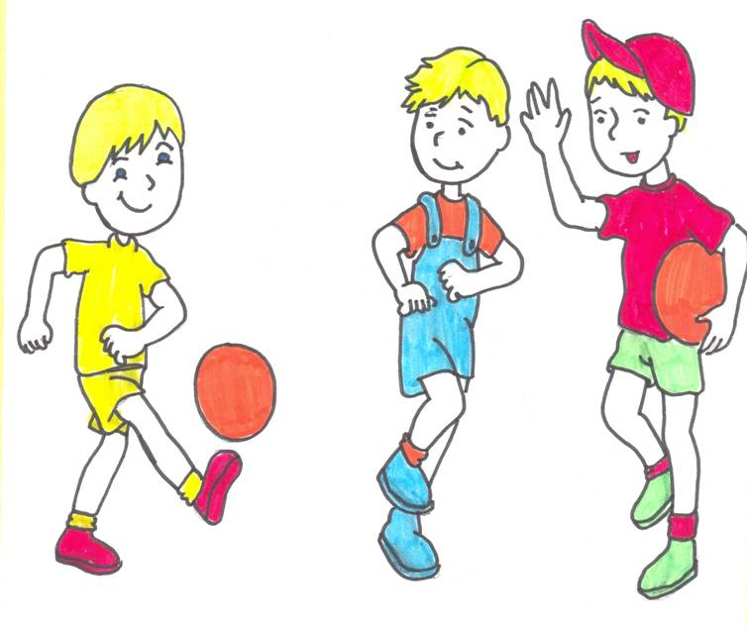

Metni en 10 defa okuyun.

